В истории, как и в жизни любого человека, есть события, даты, имена. А есть – потрясения. В этих потрясениях – исторических – делает неимоверные усилия, испытывает неимоверные страдания и лишения не один человек – целый народ. Великая Отечественная война. Трудовой и боевой подвиг работников ялуторовского лесозавода в годы Великой Отечественной войны останется в памяти сибирского народа на века. Миллионы погибших людей. На их родине люди зажигали Вечный огонь и воздвигали им памятники, чтобы никогда не забывали живущие о погибших. И эти места – святы. К сожалению, с каждым годом все меньше остается непосредственных свидетелей военного лихолетья: участников боев и тружеников тыла, которые могли бы рассказать о том времени от первого лица. В настоящее время предприятия «Лесозавод» не существует. Именно поэтому пешеходная экскурсия «Лесозаводской парк. Прошлое и настоящее» является актуальной.
Пешеходная экскурсия
«Лесозаводской парк. Прошлое и настоящее».
Продолжительность экскурсии 45 минут.
Маршрут экскурсии пролегает по улице Свободы с тремя остановками (приложение 10).
Цель экскурсии – ознакомление с историей лесозаводского парка, учитывая его прошлое и настоящее.
Задачи:
- формировать у обучающихся представления об историческом прошлом и настоящем города Ялуторовска.
- способствовать пробуждению интереса и бережного отношения к историческим, культурным и природным ценностям города.
- содействовать формированию социально активной, нравственной личности с гражданским самосознанием.
Целевая аудитория: 7-15 лет.
Текст экскурсии.
Дорогие ребята! Сегодня Вы познакомитесь с историей парка предприятия лесозавод. В настоящее время это предприятие не существует.
История парка удивительная. Чем же она удивляет? А удивляет тем, что в парке был установлен памятник «Воин с девочкой на руке» (приложение 1). А что нам известно об этом памятнике? Этот памятник установили работники предприятия лесозавод в 1965 году в своём парке. Это самый первый памятник в городе, установленный работниками предприятия. Это не просто памятник в честь исторического события, это именной памятник, памятник конкретным людям. Эти люди ушли на войну с ялуторовского лесозавода, выполнили свой долг перед нами.
1-я остановка. Наша экскурсионная группа находится на территории спортивного комплекса «Атлант». Именно здесь располагался первоначально лесозаводской парк. Какова же была площадь парка? Площадь парка составляла 5000 квадратных метров. Что такое парк? В словаре Ожегова сказано, что «парк – отгороженное место, участок земли для прогулок, отдыха, игр с естественной или посаженной растительностью, аллеями, водоемами и т.д.» На территории лесозаводского парка росли кустарники и деревья, более 1000 штук. Это яблоня, рябина, клён, тополь, акация, сирень. Их высаживали работники предприятия вместе со своими детьми. В памятные дни в парке проходили митинги, на которые собирались работники предприятия лесозавод и жители микрорайона. Всех погибших на Великой Отечественной войне 1941-1945 гг. работников предприятия перечисляли поимённо.
Давайте попробуем восстановить картину нескольких дней того предвоенного времени. Весна 1941 года выдалась полноводной. По прогнозу гидрометеорологов уровень воды в реке Тобол у Ялуторовска мог подняться до метра. Лесозавод готовился к борьбе с наводнением. Была создана специальная комиссия, установили круглосуточное дежурство у реки, сформировали спасательные бригады. Все эти меры оказались не лишними. К 11 мая уровень воды достиг критической отметки. Начало затоплять территорию завода. Производство остановилось. А наводнение продолжало бушевать. Размыло железнодорожные насыпи. Работа завода была парализована. За короткое время восстановить разрушенное стихией не представлялось возможным. Несмотря на это, 22 июня 1941 года по инициативе комитета комсомола и спортивной секции предприятия было решено провести в роще Декабристов большой общезаводской спортивный праздник. Руководство праздником возложили на председателя спортивной секции Т.А. Матушкина и секретаря комитета комсомола Л.С. Анисимова. В кроссе принимали участие почти все рабочие в возрасте от 18 до 50 лет. Программой предусмотрели и сдачу норм ГТО. После завершения спортивной программы начались спортивные игры и массовые гулянья. Но праздник был прерван сообщением о вероломном нападении фашистов на нашу страну.
На стадионе лесозавода состоялся митинг, который открыл директор Н.Г. Адаменко. В заключение он сказал: «Коллектив завода должен приложить все усилия для быстрой победы над врагом». На митинге выступили Т.А. Матушкин, А. Олюнин и другие. Уверенностью в победе дышало каждое выступление. В тот же день в военкомат были поданы сотни заявлений рабочих завода с просьбой немедленно отправить их на фронт. Среди первых: обрезчики лесопильного цеха И.П. Суворов, А.Е. Павлинов, П.А. Харитонов, М.И. Шаляпин и другие. От списочного состава на лесозаводе осталось менее двадцати процентов.
8 июля 1941 года. Начальник 1-й части военкомата техник-интендант 2 ранга П.Н. Розарев выезжает в Тюмень, сопровождая команду военнообязанных. «В летний лагерь на пустыре, которым заканчивались улицы Тюменская, Свердлова и Красноармейская, собрались тысячи горожан. Маневровый паровоз тащил со станции по лесозаводской ветке несколько «теплушек» - обычных товарных вагонов, приспособленных для перевозки людей. На пустыре маленький эшелон затормозил и остановился. Началась посадка в вагоны мужчин, мобилизованных на фронт. К концу погрузки машинист паровоза дал протяжный гудок. Состав медленно тронулся. Над пустырём поднялся душераздирающий плач. Женщины цеплялись за вагоны, бежали вдоль полотна. Некоторые после ухода поезда лежали на рельсах, плача навзрыд. А сводный духовой оркестр продолжал играть (приложение 4) «Прощание славянки» … Только с лесозавода в первые дни войны на фронт ушло 438 человек. На их места в цехах встали женщины, подростки, старики. Нормой стал двухсменный режим работы с 10-часовым рабочим днём. Заработанные в выходные дни средства коллектив перечислял в Фонд обороны и на строительство эскадрильи «Омский комсомолец». В кротчайшие сроки завод освоил выпуск новой продукции – спецукупорки для боеприпасов, аэродромных катков, деревянных лопат.
Военные действия продолжались. В город стали прибывать эвакуированные. В ноябре 1941 года состоялось заседание Ялуторовского районного совета депутатов трудящихся по вопросу размещения эвакуированных. В декабре на станции Ялуторовск встречали эшелоны с эвакуированными из Ленинграда, Сталинграда, Ленинградской, Московской областей. Детей определили в интернат, специально организованный в помещении бывшей школы, которая находилась на углу улиц Революции и Пущина. Семьи ленинградцев размещались на частных квартирах (приложение 5). Многие взрослые из эвакуированных работали на предприятии лесозавод, которое после длительной остановки, связанной с наводнением, было досрочно пущено.
В 1942 году коллектив лесопильного завода впервые наградили Красным Знаменем ГКО СССР.
В 1943 году на лесопильном заводе развернулось движение за выполнение двух, трёх, пяти норм в смену. Первыми трёхсотниками стали Карманова, Казанцева, Долгополова. Первыми пятисотницами – К.И. Дорохова, Е.Ф. Муравьёва. В этом же году детдом-интернат из деревни Одиной Ялуторовского района был переведён в Ялуторовск и размещён в здании на углу улиц Свободы и Новикова, известном, как первая в Сибири школа для девочек, открытая декабристами. В 1945 году здесь находилось 167 детей. Большую помощь оказывал детдому попечительский совет во главе с директором лесозавода П. Фокиным. С 1942 года началось производство шпал. Медалью «За трудовое отличие» награждена Т. Шемякина, которая в 1941-м в 20-летнем возрасте возглавила коллектив смены. За годы войны лесозавод 8 раз награждался переходящим Красным знаменем ГКО, которое оставлено ему на вечное хранение. Руководили предприятием в военное время А. Клюсов и П. Фокин.
В 1981 году рядом с парком построили среднюю школу № 4. Дом Культуры лесозавода переименовали в Центр национальных культур. Между ЦНК и парком возник магазин «Трапеза». Вся территория парка была ограждена забором из чугунных решёток (приложение 2). Проход в школу стал очень узким. Часто можно было наблюдать, что транспорт, заезжающий на территорию школы, заставляет школьников плотно прижиматься к забору. А люди, которые выходят из автобусов и маршрутных такси, чтобы пройти к школе спешат к лазу, который расположен возле магазина «Трапеза» (приложение 3). В школу и в парк можно попасть и через ворота Центра национальных культур, но эти ворота частенько были закрыты.
Шли годы. Парк постепенно стал зарастать, памятник разрушаться. На его территории возникло новое строительство. Всё это портило внешний вид парка. Часто можно было наблюдать, что ученики школы курят возле памятника, качаются на цепях Ребятами из поискового отряда «Память» несколько раз убиралась территория памятника. Поисковики своими руками вытаскивали из снега бутылки от спиртного, убирали окурки, смывали грязь с надписей. Предприятие «Лесозавод» - было одним из крупнейших предприятий области – перестало существовать. Поэтому проблема сохранения памятника в парке, как части памяти о работниках лесозавода, не вернувшихся с войны, стала актуальной. Ребятами-поисковиками был предложен проект по реконструкции лесозаводского парка. Что такое реконструкция? В советском энциклопедическом словаре написано: «реконструкция (от pe… и лат. Construction – построение), коренное переустройство, перестройка чего-либо с целью улучшения, усовершенствования». Ребята решили заняться проектом по реконструкции парка. Прежде чем приступить к проекту реконструкции лесозаводского парка провели опрос среди школьников, родителей и жителей микрорайона, который показал, что, во-первых, «такой парк нужен», и, во-вторых, что он оказывается «должен сохранить память о работниках предприятия». Выяснилось, что ребятам хочется «участвовать в его создании и благоустройстве». Но как вольется памятник в современный облик парка? Каким будет этот парк?
2-я остановка. Наша группа находится на территории средней школы № 4. Именно на задний двор школы был перенесён памятник из лесозаводского парка. А территория парка отошла под строительство будущего спортивного комплекса «Атлант».
Разрешите познакомить Вас с воспоминаниями Рогачёвой Лидии Георгиевны, опубликованных в книге «Становление и развитие школьного образования Ялуторовска». Вот что она вспоминает о жизни в военное время: «Транспорта в городе не было. На лошадях перевозили больных от поездов до госпиталей, возили продукты и другое. А как быть с топливом? Топили только дровами, а их надо было заготовить. Низкий поклон лесозаводу. Выручал всех. Утром все классы от младших до седьмых вместе с учителями выстраивались в цепочку от школьного двора до лесопильного цеха лесозавода и от одного к другому передавали срезку (отходы от лесопиления) – и так до школы, госпиталей, до семей погибших бойцов и одиноких стариков».
Нельзя не сказать о том, что накануне праздника День Победы в школу приглашали вдов погибших лесозаводцев. Вот фотография, сделанная в 1985 году (приложение 8). На фото вдовы и дети погибших воинов-лесозаводцев. Встреча состоялась в школе № 4. Присутствовавшая на встрече Елена Алексеевна Попова рассказала, что «всем подарили чайные сервизы». Её отец – Пономарёв Алексей Петрович родился в 1912 году (приложение 6). А погиб 12 ноября 1941года. В семье было трое детей: Галина (1933 г.р.), Зоя (1935 г.р.), Лена (1937 г.р.) Отец работал мастером в лесоцехе и оттуда был взят на фронт. Ранее был на финской войне. С финской войны в 1940 году вернулся не раненым. А вот в Великую Отечественную погиб. Семья долго искала хоть какие-то сведения о погибшем (приложение 7). И нашла. Его похоронили в братской могиле в городе Колпино Ленинградская области (приложение 7).
Казалось бы, школа и памятник… Совместное существование уместно. Однако памятник «Воин с девочкой на руке» здесь не прижился. Почему? Давайте рассмотрим некоторые из причин. Памятник был установлен на более низком постаменте и без ограничительных столбов с цепями. К памятнику стали парковать автомобили. В зимнее время он был завален снегом. Такое отношение к памятнику возмутило жителей микрорайона, участников Великой Отечественной войны, тружеников тыла. Была создана инициативная группа по установке памятника на новом месте. Вместе с архитектором города была определена новая территория для памятника.
Эта территория раньше принадлежала лесозаводу и памятник решили установить так, чтобы он смотрел на бывшие цеха предприятия. Проект был внесен в план мероприятий по реконструкции объектов к 350-летию города. Давайте перейдем с Вами на территорию современного парка.
3-я остановка. Мы с Вами находимся на территории современного лесозаводского парка (приложение 8). Из проекта, который был предложен школьниками ранее в новый проект перешли прямые дорожки и главная аллея, скамьи со спинками и круглая клумба.
Почему победили, что напрасно гадать.
Потому что любили нашу Родину-мать.
Ну, а если иначе, чтобы было ясней,
Мы любили Отчизну больше жизни своей»
Памятник «Воин с девочкой на руке». Мы видим солдата, который, уходя на войну, взял на руку дочь. На ногах солдата – обмотки (приложение 3). Это ещё раз позволяет утвердиться во мнении, что солдат только что призван на войну. На постаменте надпись (приложение 9): «Вечная слава воинам-лесозаводцам, погибшим в годы Великой Отечественной войны 1941-1945 гг.» Эта плита с надписью подлинная, она была прикреплена первоначально на постаменте (приложение 1). А вот постамент сделан новый. Он достаточной высоты. С двух сторон на постаменте расположены памятные плиты с фамилиями работников, которые не вернулись с войны (приложение 9). Необходимо заметить, что на памятных плитах прописаны не все фамилии погибших, так как часть фамилий утеряны при переносе памятника. Обратите внимание, что некоторые фамилии на памятных плитах читаются несколько раз (приложение 10). Как Вы думаете, почему фамилии повторяются? Да потому, что из одной семьи уходили на фронт отец и сыновья, родственники.
Заключение. Новый лесозаводской парк - одно из самых любимых мест жителей микрорайона. Жители микрорайона проводят здесь достаточно много времени. Создана новая зона отдыха для жителей микрорайона, и согласитесь, архитектурно-художественный облик города Ялуторовска улучшился. И память о предприятии «Лесозавод» достойно сохранена.
«Они исполнили солдатский долг суровый,
И до конца остались Родине верны.
И мы в историю заглядываем снова,
Чтоб день сегодняшний измерить днем войны».
Заканчивая экскурсию, хочется сказать, что сегодня у Вас состоялось ознакомление с историей лесозаводского парка. Теперь Вы знаете прошлое и настоящее лесозаводского парка. Предлагаю сфотографироваться у памятника (приложение 8).

Приложение 1
Памятник «Воин с девочкой на руке» в парке ЦНК
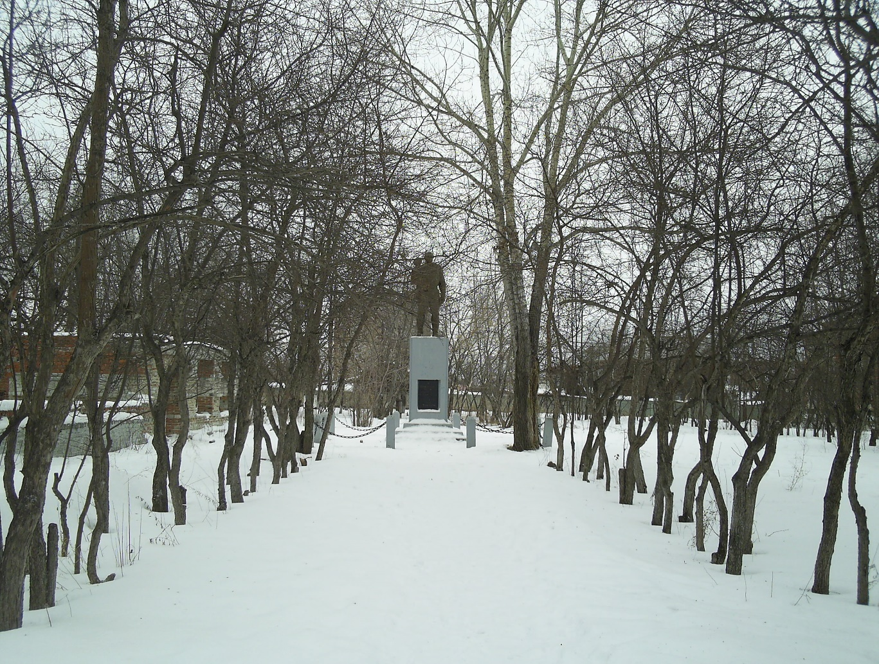
Надпись на постаменте памятника
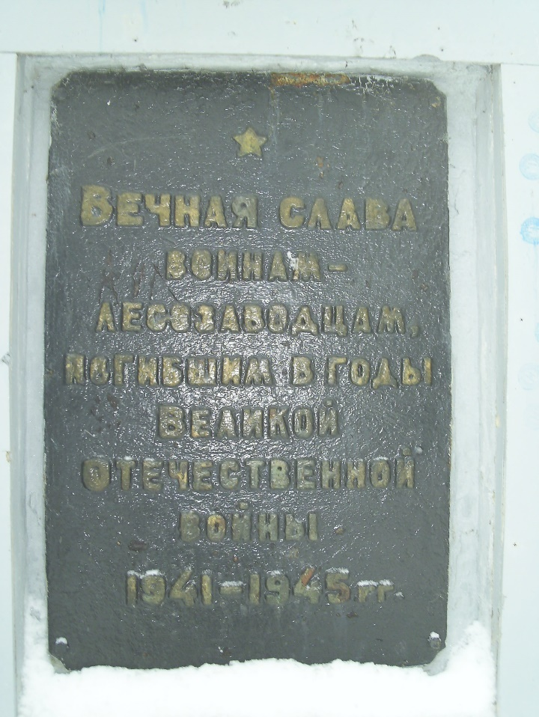
Приложение 2

Проход к школе № 4
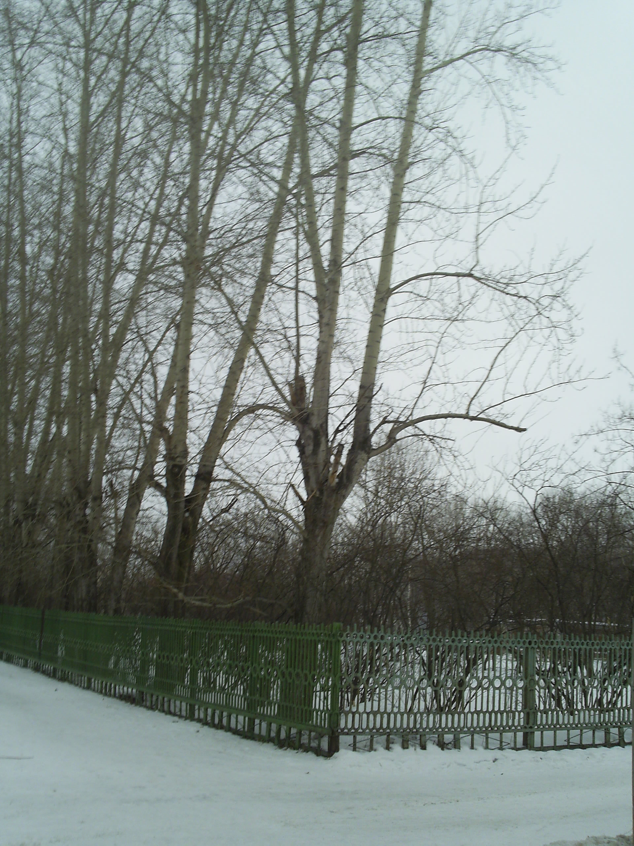

Приложение 3
Самая «народная» короткая дорога к школе
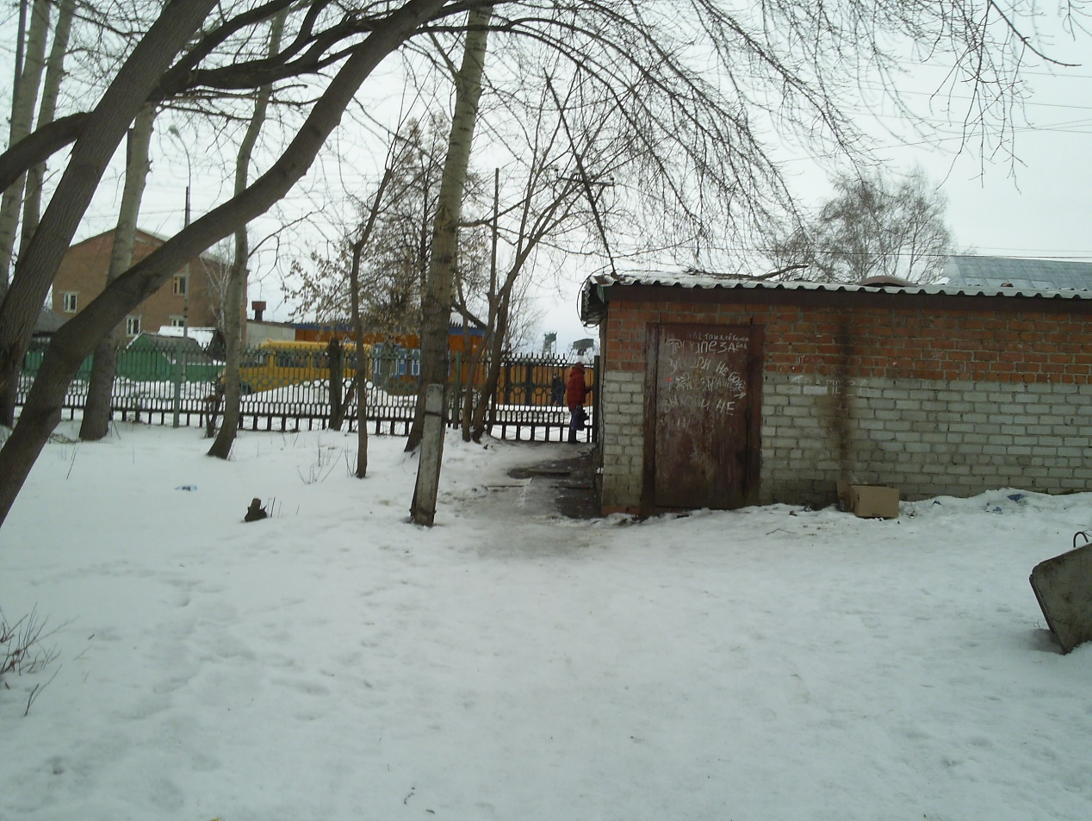
Памятник
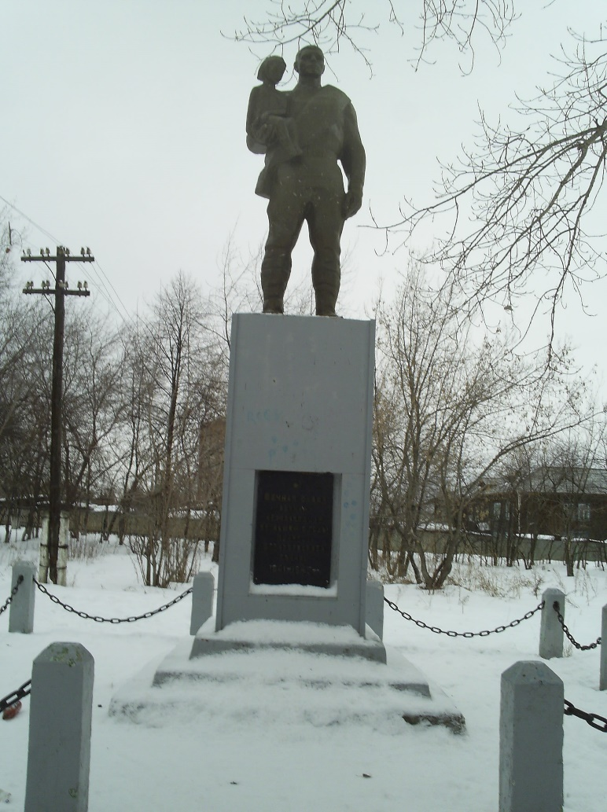
Приложение 4

Один из вариантов песни «Прощание славянки».

Много песен мы в сердце сложили,
Воспевая родные края.
Беззаветно тебя мы любили,
Святорусская наша земля.
Высоко ты главу поднимала -
Словно солнце твой лик воссиял.
Но ты жертвою подлости стала -
Тех, кто предал тебя и продал!
И снова в поход!
Труба нас зовет!
Мы все встанем в строй
И все пойдем в священный бой.
Встань за Веру, Русская Земля!
Ждут победы России святые.
Отзовись, православная рать!
Где Илья твой и где твой Добрыня?
Сыновей кличет Родина-мать.
Под хоругвии встанем мы смело
Крестным ходом с молитвой пойдём,
За российское правое дело
Кровь мы русскую честно прольем.
И снова в поход!
Труба нас зовет!
Мы все встанем в строй
И все пойдем в священный бой.
Встань за Веру, Русская Земля!
Все мы - дети великой Державы,
Все мы помним заветы отцов.
Ради Родины, Чести и Славы
Не жалей ни себя, ни врагов.
Встань, Россия, из рабского плена,
Дух победы зовет: в бой, пора!
Подними боевые знамена
Ради Веры, Любви и Добра!
И снова в поход!
Труба нас зовет, нас зовет!
Мы встанем в строй, в строй,
Мы встанем в строй, в строй,
И все пойдем в священный бой.
Мы встанем в строй, в строй,
Мы встанем в строй, в строй,
И все пойдем в священный бой.
Приложение 5

Холода.
Стихи В. Павлинова.

К печи поленья поднеси,
Оладьи замеси.
Трещат морозы на Руси
Морозы на Руси.
Трещат морозы на Руси,
Морозы на Руси.

Ах, мама, ты едва жива -
Не стой на холоду...
Какая долгая зима
В сорок втором году!

Дымятся снежные холмы,
И ночи нет конца.
Эвакуированы мы, -
И нет у нас отца.

Забыл я дом арбатский наш,
Тепло и тишину.
Я брал двухцветный карандаш
И рисовал войну.

Шли танки красные вперед,
Под ливнем красных стрел
Вниз падал черный самолет
И черный танк горел.

Лютей и снежнее зимы
Не будет никогда, -
Эвакуированы мы
Из жизни навсегда.

Ах, мама... Ты едва жива,
Не стой на холоду...
Какая долгая зима
В сорок втором году.

Приложение 6
Значок, выпущенный к юбилею лесозавода.
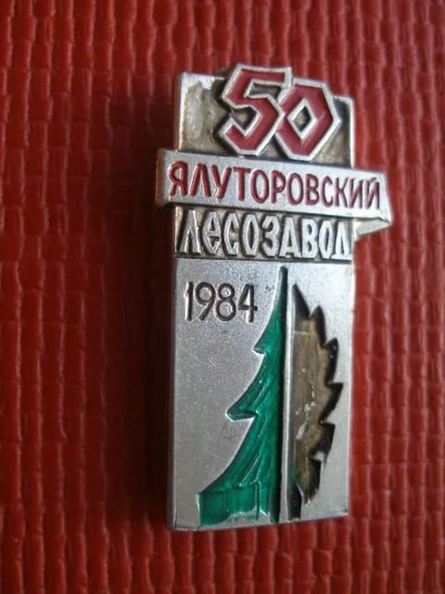
Фотография. Сканирование. Пономарев Алексей Петрович.
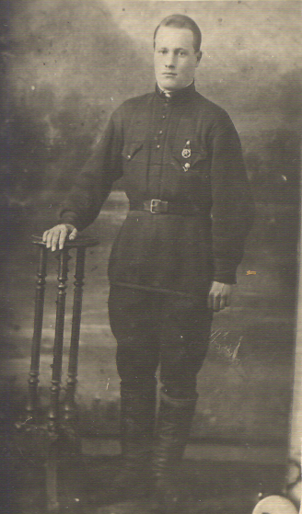
Приложение 7
Сканирование. Ответ из военкомата города Колпино.
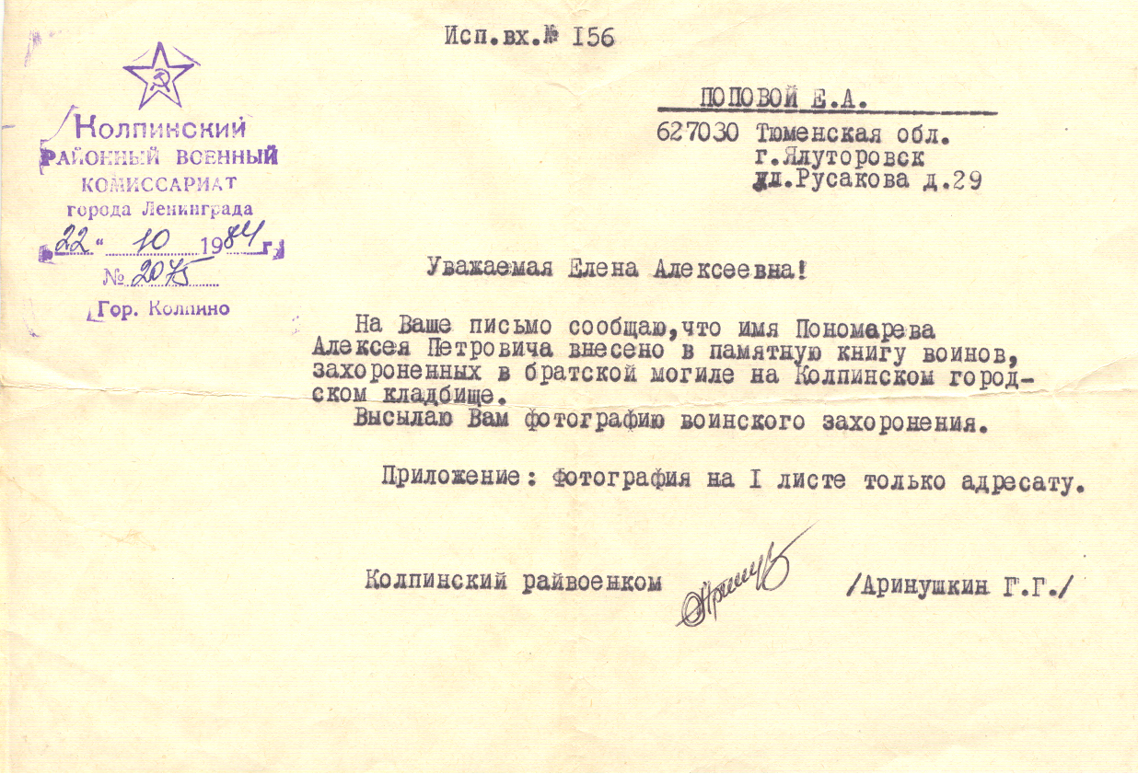
Сканирование. Памятник на братской могиле в городе Колпино.
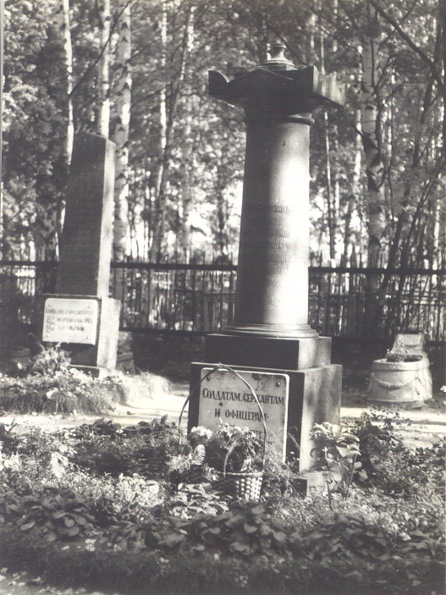
Приложение 8
Сканирование. Встреча вдов и детей, погибших воинов-лесозаводцев.
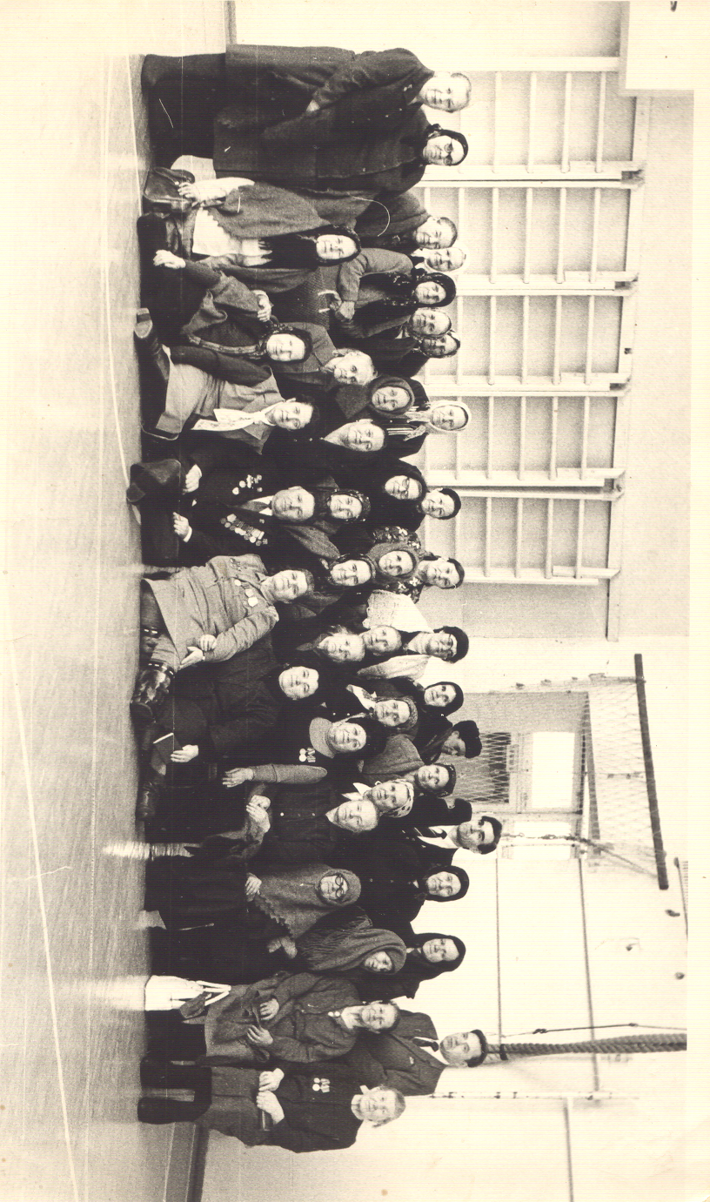
Фотография. Март 2017 г. Экскурсия.
Учащиеся 3 «А» класса средней школы № 4.

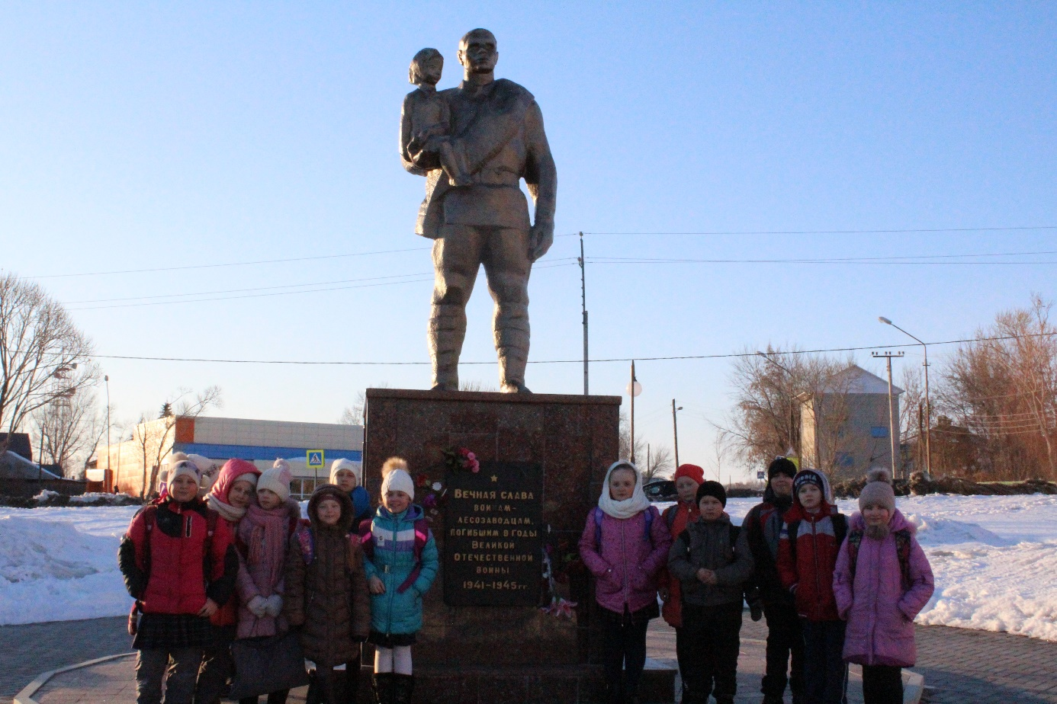

Приложение 9
Фотография. Ноябрь 2016 года. Памятная плита на постаменте.
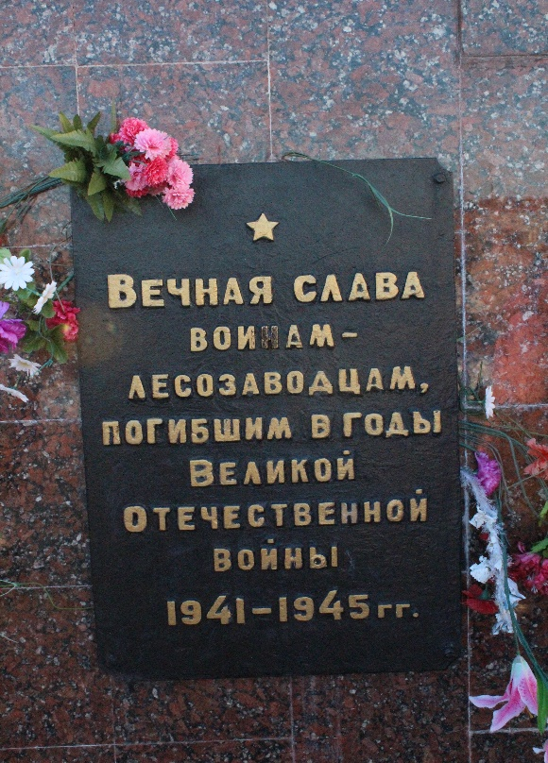
Фотография. Ноябрь 2016 года.
Фамилии погибших лесозаводцев на плите.

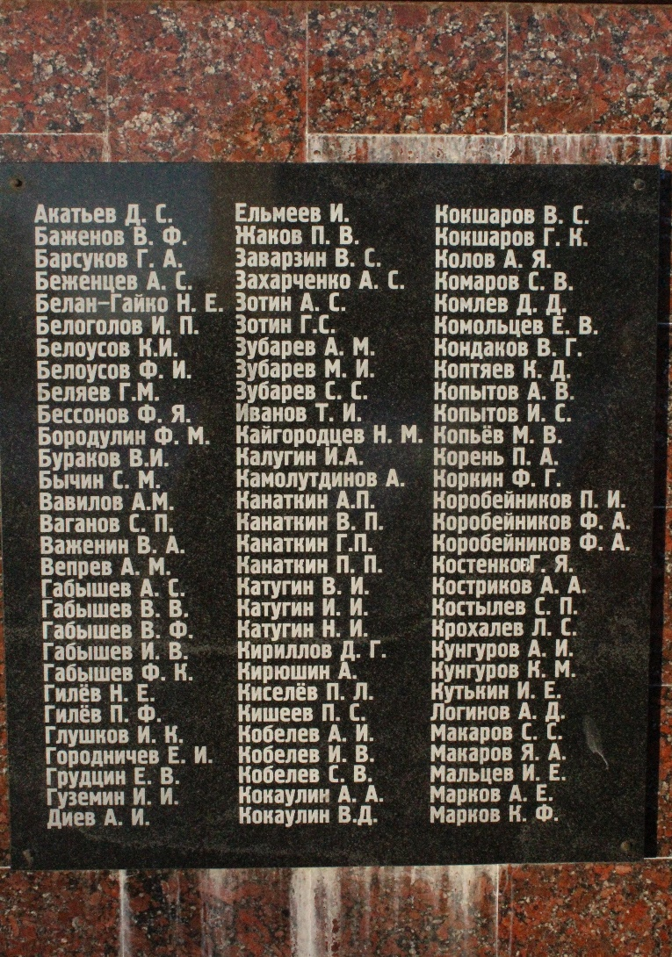
Приложение 10
Фотография. Март 2017 года. Экскурсант у памятной плиты.
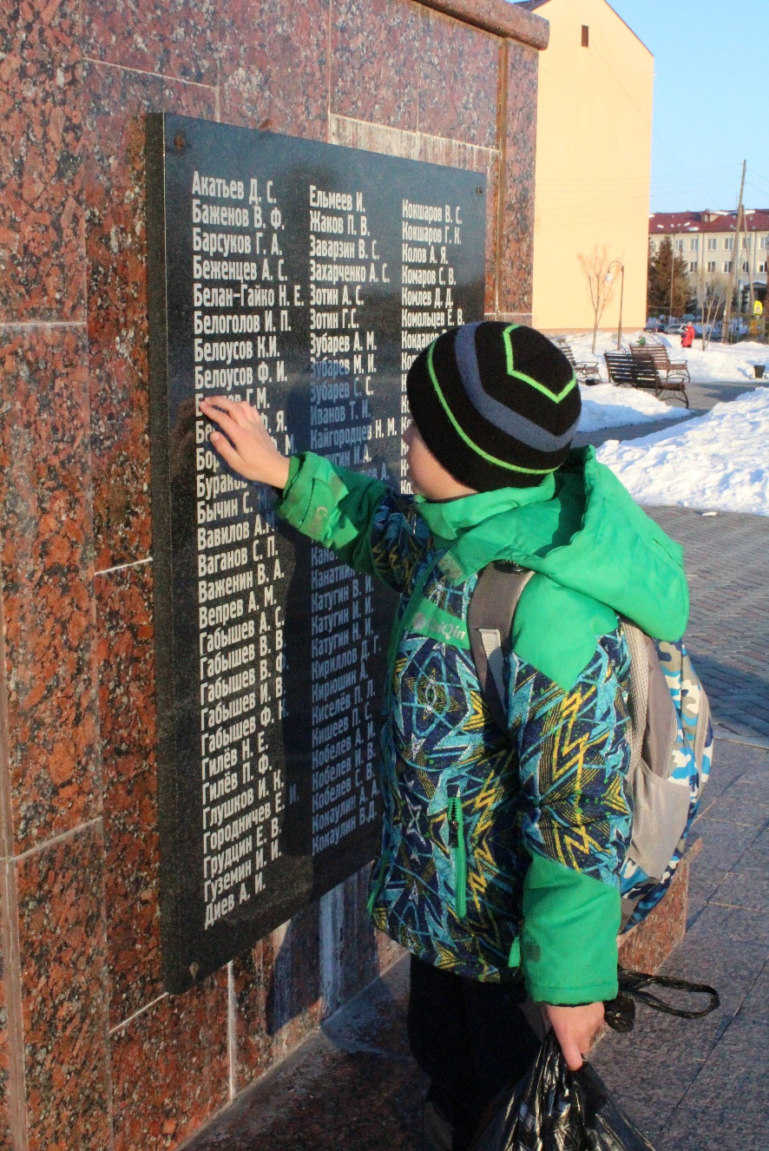

Маршрутный лист экскурсии.

№ п/п | Наименование остановки | Продолжительность, в минутах | Время перехода,  дополнительные сведения
1 | Территория спортивного комплекса «Атлант» | 12 | 3 мин.
2 | Территория средней школы № 4 | 5 | 7 мин.
3 | Территория современного парка | 15 | фотографирование 3 мин.

